分治，分而治之。将一个难以直接解决的大问题，划分成一些规模较小的子问题，以便各个击破，分而治之。

需要注意子问题的两个规则：

1、平衡子问题：就是是各个子问题的规模大致相同

2、独立子问题：各子问题之间相互独立，如果不独立，还需要分解子问题。

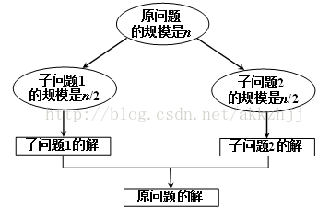

如何分解大问题，计算子问题的解呢？

**例：**

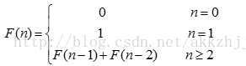

*当n>1时，想求得T(n)，必须知道T(n-1)，以此类推，所以要想求得T(n)就必须将T(n)分解，从最小的子问题开始计算，最终求得T(n)，这个过程就是一个递归。*

递归技术在在算法设计中经常使用。[递归详解](http://blog.csdn.net/akkzhjj/article/details/13276249)

**其实分治法就是一个把大的难得问题，分解成小的子问题，解决了小问题，大问题也就不是问题。这就像任务分解一样。**